Наш музей (продолжение)

Челябинские куклы - лучшие в России
В Москве с 17 по 20 мая проходил VI Всероссийский фестиваль «Современная рукотворная игрушка». В ней приняли участие 200 мастеров со всей России.
Челябинскую область представляла делегация мастеров – преподаватели челябинской детской художественной школы Светлана Побегайло и Ирина Морозова и педагог дополнительного образования из Копейска Ирина Дубовенко. Их давнее увлечение – авторские текстильные куклы. На суд зрителя и жюри мастерицы представили новые кукольные композиции, выполненные за последние 2 года. Коллекция Светланы Побегайло «Мы едем, едем, едем» была высоко оценена жюри – в номинации «Текстильная игрушка» мастер стала безусловным победителем.

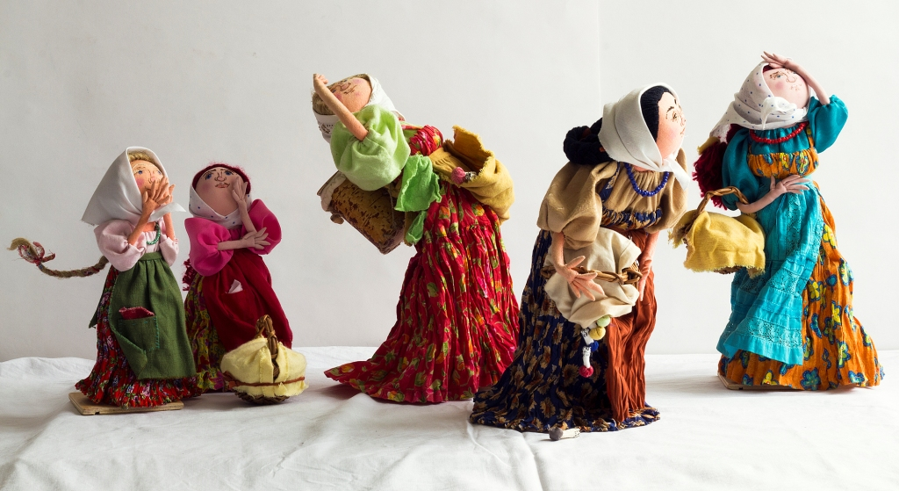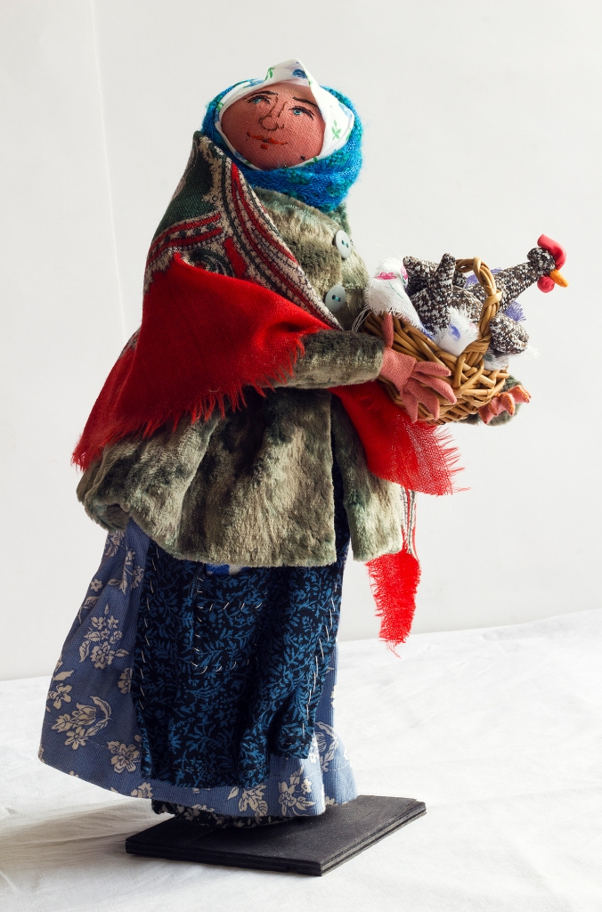

Э. Панов. Радуга
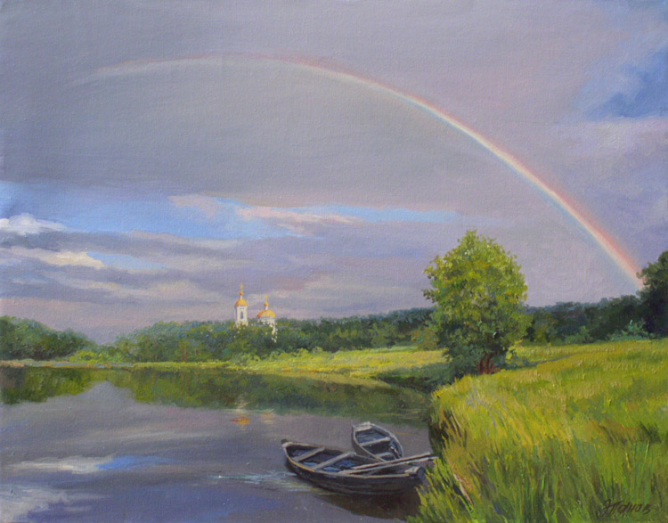
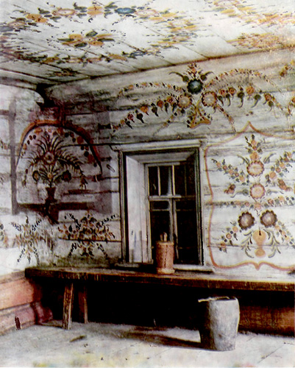Цветущий сад с птицами. Роспись горницы

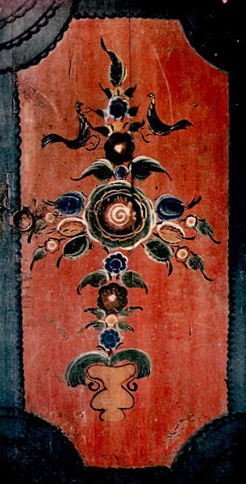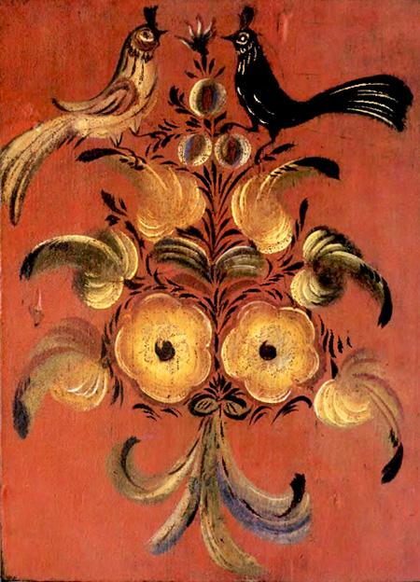

Роспись двери в чулан Роспись дверки вислого шкафа.
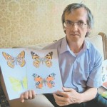 Александр Разбойников и его бабочки

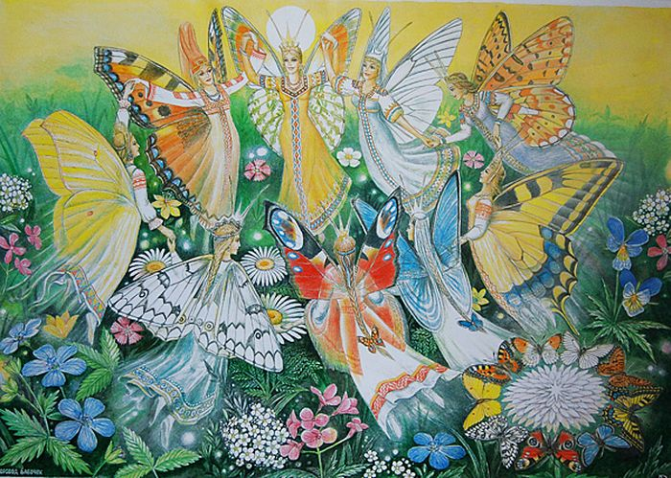 Лето

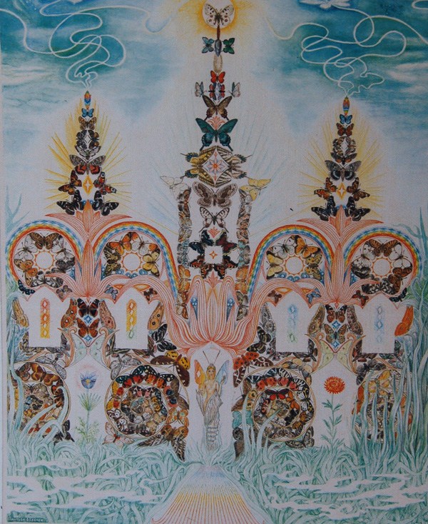 Пантеон Бабочек. В картине 165 бабочек.
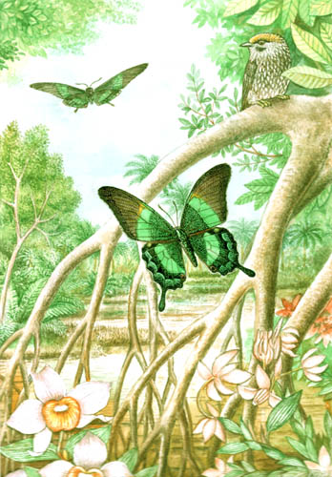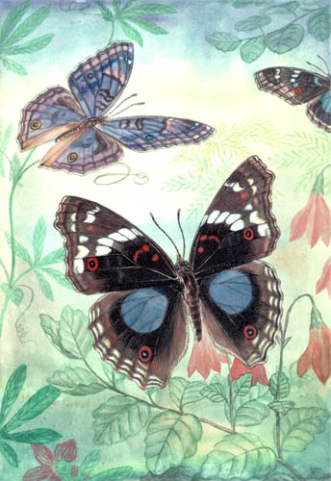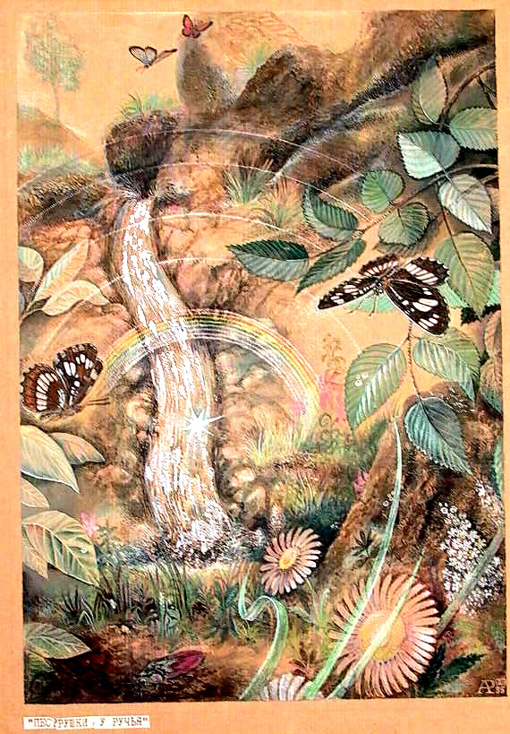

Маргарита Стёпина – художник из города Миасс.
Собака Улыбака Лунный кот

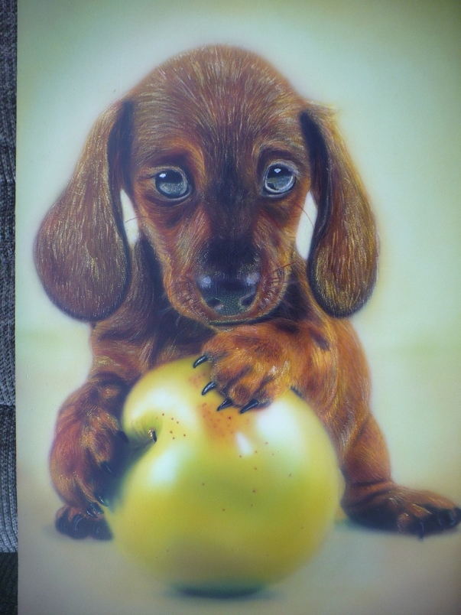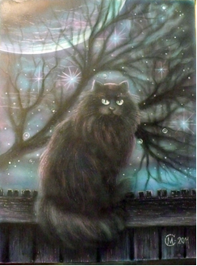

Овчинникова Марина Михайловна,
челябинская художница.



